第1章

UG NX 7.5基础知识
UG NX是一款集CAD/CAM/CAE于一体的3D参数化软件，是当今世界最先进的计算机辅助设计、分析和制造软件之一。它涵盖了产品设计、工程和制造中的全套开发流程，为客户提供了全面的产品全生命周期解决方案，是当今最先进的产品全生命周期管理软件之一。UG NX 7.5作为专业化的绘图软件，具有其他软件所不具备的特点和操作要求。作为UG软件的初学者，首要的工作就是灵活掌握该软件的各种相关知识和基本操作方法，也为以后进一步提高绘图能力打下坚实的基础。
本章主要介绍UG NX 7.5软件的特点和功能，以及如何设置UG的基本环境，另外详细讲解了各种基本操作方法和基本操作工具的使用方法，使用户对UG NX 7.5的建模环境有进一步的 了解。
本章学习目的：
- 了解UG软件各模块的特点
- 熟悉UG NX 7.5软件的工作界面
- 掌握文件和图层管理的操作方法
- 熟悉UG基本环境的设置方法
- 掌握坐标系的设置方法
- 掌握点和矢量构造器的定义方法
- 掌握定位功能的使用方法和技巧

1.1 UG NX概述
同以往国内使用最多的AutoCAD等通用绘图软件比较，UG NX软件直接采用了统一数据库、矢量化和关联性处理，以及三维建模同二维工程图相关联等技术，大大节省了用户的实际时间，提
高了工作效率。该软件不仅是一套集成的CAX程序，而且已远远超越了个人和部门生产力的范畴，完全能够改善整体流程以及该流程中每个步骤的效率，因而广泛地应用于航空、航天、汽车、通用机械和造船等工业领域。

1.1.1 UG NX技术特点
UG NX软件系统提供了一个基于过程的产品设计环境，使产品的开发从设计到加工，真正实现了数据的无缝集成，从而优化了企业的产品设计与制造。
1．UG技术特点
UG面向过程驱动的技术是虚拟产品开发的关键技术，在面向过程驱动技术的环境中，用户的全部产品以及精确的数据模型能够在产品开发全过程的各个环节保持相关，从而有效地实现了并行工程。
UG版本不断地更新和功能不断地扩充促使该软件朝着专业化和智能化方向发展，其主要技术特点如下所述。
- 智能化的操作环境
UG NX具有良好的用户界面，绝大多数功能都可以通过图标来实现，并且在进行对象操作时，具有自动推理功能。同时，在每个操作步骤中，绘图区上方的信息栏和提示栏中将提示操作信息，便于用户做出正确的选择。
- 建模的灵活性
UG NX是以基于特征的建模和编辑方法作为实体造型的基础，类似于工程师传统的设计方法，可以用参数驱动，并且该软件具有统一的数据库，真正实现了CAD/CAE/CAM等各模块之间的无数据交换的自由切换。
该软件采用复合建模技术，可以将实体建模、曲面建模、线框建模、显示几何建模与参数化建模融为一体，并且在曲面建模的设计领域中，曲面设计采用非均匀有理B样条作基础，可用多种方法生成复杂的曲面，体现了UG NX极大的优越性。
- 集成的工程设计功能
UG NX出图功能强，可以十分方便地将三维实体模型生成二维工程图，并且可以按照ISO标准和国标，标注相应的尺寸、形位公差和汉字说明等。此外，还可以直接对实体进行旋转剖和阶梯剖等操作，生成各种剖视图，增强了绘制工程图的实用性。
- 开放的产品设计功能
以Parasolid为实体建模核心，实体造型功能处于领先地位。目前著名CAD/CAE/CAM软件均以此作为实体造型的基础。此外，该软件还提供了界面良好的二次开发工具GRIP（GRAPHICAL INTERACTIVE PROGRAMING）和UFUNC（USER FUNCTION），并可以通过高级语言接口，使UG的图形功能与高级语言的计算功能紧密地结合起来。
2．NX 7.5的新特点
UG NX 7.5软件将精确描述PLM引入产品开发，利用集成了CAD、CAE和CAM解决方案的强大套件，重新定义了产品开发中的生产效率，并充分利用 PLM 精确描述技术框架的优势，改进了整个产品开发流程中的决策过程。
UG NX 7.5为工程师们提供了理想的工作环境，不仅帮助他们成功地完成任务，以直观的方式提供信息，而且能够验证决策以全面提升产品开发的效率。UG NX 7.5主要提升了以下方面的效率。
- 设计开发效率
NX 7.5以其独特的三维精确描述（HD3D）技术及强大的全新设计工具实现了CAD效率的革新，它们能够提升设计效率，加速设计过程，降低成本并改进决策。
- 仿真分析效率
NX 7.5通过在建模、模拟、自动化与测试关联性方面整合一流的几何工具和强大的分析技术，实现了模拟与设计的同步、更迅速的设计分析迭代、更出色的产品优化和更快捷的交付速度，重新定义了CAE生产效率。
- 加工制造效率
NX 7.5以全新工具提升生产效率，包括推出两套新的加工解决方案，为零件制造赋予了全新的意义。NX涡轮叶片加工用于编程加工形状复杂的叶盘和叶轮，在确保一流品质的同时还可将加工时间缩短一半；数控测量编程可以帮助用户自动利用直观的产品与制造信息（PMI）模型数据。
另外，在NX 7.5中还添加了本地化软件工具包：GC工具箱。该工具箱不仅包含标准化的GB环境，还含有标准辅助工具，标准检查工具，制图、注释、尺寸标注工具和齿轮设计工具等，帮助用户在进行产品设计时大大提高标准化程度和工作效率。

1.1.2 功能模块
UG NX功能非常之强大，涉及工业设计与制造的各个层面，是业界最好的工业设计软件包之一。该软件的各功能是靠各种模块来实现的，用户可以通过利用不同的功能模块来实现不同的用途。UG NX整个系统由大量的模块构成，可以分为以下几大模块。
1．基本环境模块
基本环境模块即基础模块，它仅提供一些最基本的操作，如新建文件、打开文件，输入/输出不同格式的文件、层的控制和视图定义等，是其他模块的基础。
2．CAD模块
UG NX软件的CAD模块是产品设计的基本模块，包括实体建模、特征建模、自由形状建模、装配建模和制图等基本模块，是CAID（计算机辅助工业设计）和CAD的集成软件，较好地解决了以往难以克服的CAID和CAD数据传输的难题。该模块又由以下许多独立功能的子模块构成。
- 建模模块
建模模块作为新一代产品造型模块，提供实体建模、特征建模、自由曲面建模等先进的造型和辅助功能。图1-1所示的实体模型就是使用建模工具获得的。
- 制图
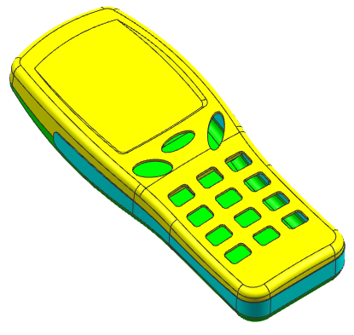
图1-1 手机模型
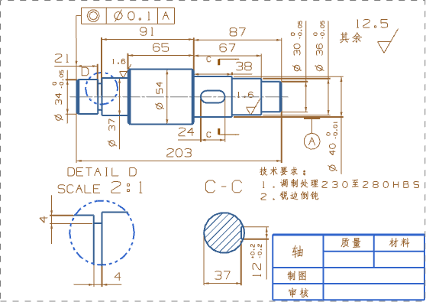
图1-2 创建工程图
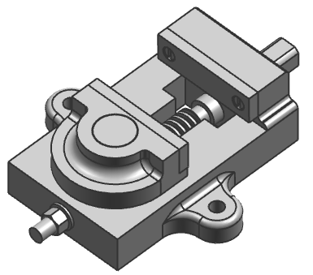
图1-3 平口钳装配
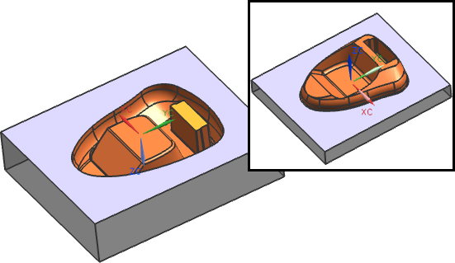
图1-4 充电器模具效果
UG工程制图模块是以实体模型自动生成平面工程图，也可以利用曲线功能绘制平面工程图。3D模型的任何改变都将会同步更新工程图，从而使二维工程图与3D模型完全一致，同时也减少了因3D模型改变而更新二维工程图的时间。图1-2所示就是使用该模块创建的阶梯轴工程图。
- 装配建模
UG装配建模模块用于产品的模拟装配，支持“由底向上”和“由顶向下”的装配方法。装配建模的主模型可以在总装配的上下文中进行相应的设计和编辑，组件以各种约束方式被灵活地配对或定位，改进了性能并减少了存储的需求。图1-3所示就是在模块中创建的平口钳装配体效果。
- 模具设计
Mold Wizard是UGS公司提供的运行在UG软件基础上的一个智能化、参数化的注塑模具设计模块。该模块的最终目的是生成与产品参数相关的、可用于数控加工的三维模具模型。此外，3D模型的每一改变均会自动地关联到相应的型腔和型芯部分。图1-4所示就是使用该模块进行模具设计的效果。
3．CAM模块
利用【加工】模块可以根据建立起的三维模型生成数控代码，用于产品的加工，且其后处理程序支持多种类型的数控机床。【加工】模块提供了众多的基本模块，如车削、固定轴铣削、可变轴铣削、切削仿真和线切割等。图1-5所示就是使用铣削功能创建的仿真刀具轨迹。
4．CAE模块
UG NX CAE功能主要包括结构分析、运动和智能建模等应用模块，是一种能够进行质量自动评测的产品开发系统，提供简便易学的性能仿真工具，使任何设计人员都可以进行高级的性能分析，从而获得更高质量的模型。图1-6所示就是使用结构分析模块对带轮部件执行有限元分析的效果。
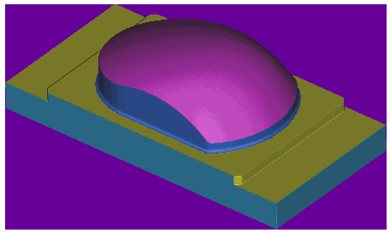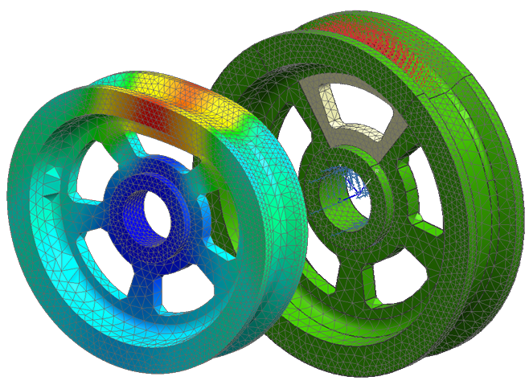
图1-5 仿真刀具轨迹 图1-6 带轮有限元分析

1.1.3 新增功能
UG NX 7.5对各个模块中对应的多种操作工具功能都进行了不同程度的增强，且操作更加人性化，便于用户快捷高效地完成设计任务，例如在【建模】模块中，新增加了【自动约束】和【设为对称】功能；绘制曲线之后，系统会自动添加相应的尺寸标注等。这些新增工具的操作方法和技巧将在以后相应的章节中详细介绍，这里不再赘述。现着重介绍几种特殊的新增功能。
1．GC工具箱
GC工具箱（GC Toolkits）为用户提供了一系列的工具，用于帮助用户提升模型质量、提高设计效率，其内容覆盖了【质量检查工具】、【属性工具】和【齿轮建模】。
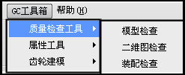
图1-7 【质量检查工具】菜单
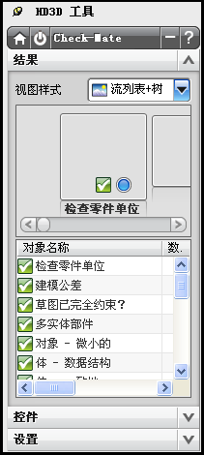
图1-8 【HD3D工具】资源栏
- 质量检查工具
工具箱提供的检查工具，是在NX check-Mate的基础之上根据客户的具体需求定制的，其内容包含【模型检查】、【二维图检查】和【装配检查】。 用户可以通过菜单栏或工具条快速执行检查，如图1-7所示。
运行之后，系统将在【HD3D工具】的资源栏中显示验证结果，用户可以动态地察看问题，效果如图1-8所示。
- 属性工具
GC工具箱提供的属性工具为：【属性填写】和【属性同步】，适用于建模和制图应用环境，且【属性填写】用于编辑或增加当前工作部件的属性；【属性同步】用于对主模型和图纸间的指定属性进行同步，可以实现属性的双向传递。
- 齿轮建模
工具箱提供的齿轮建模工具为用户提供了生成以下类型齿轮的方式：柱齿轮、锥齿轮、格林森锥齿轮、奥林康锥齿轮、格林森准双曲线齿轮和奥林康准双曲线齿轮，如图1-9所示，其具体的创建方法将在【特征建模】章节中介绍，这里不再赘述。
2．【编辑】菜单中的【对齐】功能
图1-9 【齿轮建模】菜单及工具条
图1-10 【对齐】功能各个对话框
图1-11 拉伸方向远离时布尔运算效果
图1-12 拉伸方向靠近时布尔运算效果

在【编辑】下拉菜单中选择【对齐】选项，将显示3个子选项：【点集到点集】、【多个补片】和【最合适】。UG NX 7.5软件对【对齐】功能进行了细化，分别选择相应的子选项，即可在打开的对话框中将操作的对象加以约束，如图1-10所示。这3种方式操作简单，这里不再赘述。
3．【布尔】运算功能
UG NX 7.5软件对【拉伸】等工具的【布尔】运算方式进行了改进，新增了【自动判断】选项，可以自动判断要应用的布尔运算方式，且通常情况下，【自动判断】选项为【布尔】运算的默认设置。现以【拉伸】工具为例，具体介绍该新增选项的含义。
自动判断的布尔运算方式以拉伸的方向和截面的法向为基础，且对于要进行布尔运算的实体，工具体必须与目标体接触或相交。当拉伸方向远离目标体时，此时的【自动判断】方式相当于【求和】方式，效果如图1-11所示。
当拉伸方向进入目标体时，此时的【自动判断】方式相当于【求差】方式，效果如图1-12所示。
如果自动判断的布尔运算不合适，则必须直接选择可行的布尔运算。另外，如果指定一个布尔类型进行相应的操作后，下次使用【拉伸】工具时，该布尔类型即为系统默认的布尔运算 方式。

1.2 UG NX基本操作
UG NX 7.5作为专业化的图形软件，具有其他软件所不同的特点和使用要求，其中包括熟悉工作界面，掌握文件和图层管理等操作。作为UG软件的初学者掌握这些基本操作方法是学好该软件的关键，也是进一步提高作图能力的关键。

1.2.1 UG NX 7.5的操作界面
要使用UG NX 7.5软件进行工程设计，必须首先要进入该软件的操作环境。用户可以通过新建文件的方法进入操作环境，或者通过打开文件的方法进入该操作环境。
图1-13 UG NX 7.5的工作界面
UG NX 7.5中文版的操作界面设置使用视窗风格，简单明快，用户可以方便快捷地找到所需要的工具按钮，其工作界面如图1-13所示。
该界面主要由绘图区域、菜单栏、提示栏、状态栏、工具栏和资源栏组合而成，现分别介绍如下。
1．菜单栏
菜单栏包含了UG NX 7.5软件所有主要的功能，位于主窗口的顶部。菜单栏是下拉式菜单，系统将所有的指令和设置选项予以分类，分别放置在不同的下拉式菜单中。选择其中任何一个菜单时，都将会弹出下拉菜单，同时显示出该功能菜单中所包含的有关指令。
2．工具栏
工具栏在菜单栏的下面，它以简单直观的图标来表示每个工具的作用。UG具有大量的工具栏供用户使用，只要单击工具栏中的图标按钮就可以启动相应的功能。
在UG中，几乎所有的功能都可以通过单击工具栏上的图标按钮来启动。UG的工具栏可以按照不同的功能分成若干类，且可以以固定或浮动的形式出现在窗口中。如果将鼠标指针停留在工具栏按钮上，将会出现该工具对应的功能提示。
3．绘图区
绘图工作区域是UG NX 7.5的主要工作区域，以窗口的形式呈现，占据了屏幕的大部分空间，用于显示绘图后的效果、分析结果和刀具路径结果等。在UG NX 7.5中，还支持以下操作方法。
图1-14 挤出式按钮
- 挤出式按钮
在绘图区域按住鼠标右键不放，将打开新的挤出式按钮，同样可以选择多种视图的操作方式，如图1-14所示。
- 小选择条和视图菜单
在绘图工作区域的空白处，右击，将打开如图1-15所示的小工具条和快捷菜单。用户可以在该快捷菜单中选择视图的操作方式。
图1-15 小选择条和视图菜单
4．提示栏和状态栏
提示栏位于绘图区的上方，用于提示使用者操作的步骤。在执行每个指令步骤时，系统均会在提示栏中显示使用者必须执行的动作，或提示使用者下一个动作。
状态栏固定于提示栏的右方，其主要用途是显示系统及图素的状态，例如当鼠标停留在某曲面上时，状态栏将显示当前曲面的特征，如图1-16所示。
5．资源栏
资源栏是用于管理当前零件的操作及操作参数的一个树形界面，如图1-17所示。
图1-16 提示栏和状态栏 图1-17 资源栏
该资源栏的导航按钮位于屏幕的左侧，如装配导航器和部件导航器等。该资源栏的主要导航器按钮含义如表1-1所示。
表1-1 资源栏主要导航器按钮含义
导航器按钮 | 按钮含义
装配导航器 | 用来显示装配特征树及其相关操作过程
部件导航器 | 用来显示零件特征树及其相关操作过程，即从中可以看出零件的建模过程及其相关参数。通过特征树可以随时对零件进行编辑和修改
重用库 | 能够更全面地浏览Teamcenter Classification层次结构树，并提供了对分类对象的直接访问权。此外还可将相关NX部件的任何分类对象拖动到图形窗口中
Internet Explorer | 可以在UG NX 7.5中切换到IE浏览器
历史记录 | 可以快速地打开文件，此外，还可以单击并拖动文件到工作区域打开该文件
系统材料 | 系统材料中提供了很多常用的物质材料，如金属、玻璃和塑料等。可以单击并拖动需要的材质到设计零件上，从而达到给零件赋予材质的目的

1.2.2 文件管理
在文件菜单中，常用的命令是文件管理指令（新建/打开/保存/另存为），即用于建立新的零件文件、开启原有的零件文件、保存或者重命名当前零件文件。本节将主要介绍文件管理的基本操作方法。
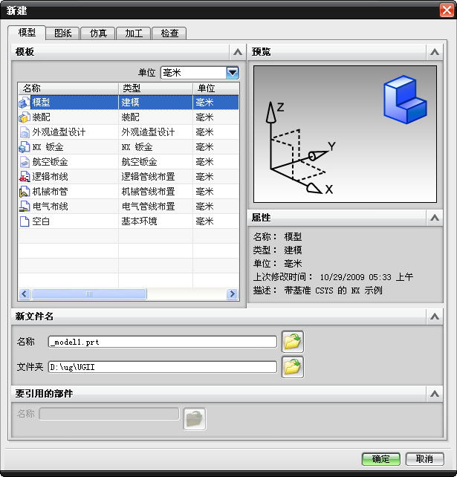
图1-18 【新建】对话框
1．新建或打开文件
在进行工程机械设计时，可以通过新建文件或打开已创建的文件进入UG的操作环境，其设置方法是：利用【新建】工具，可以选择各类型的模板进入指定的操作环境，同样可以利用【打开】工具，直接进入与之相对应的操作环境中。
- 新建文件
要创建新文件，可以选择【文件】|【新建】命令，或者在【标准】工具栏中单击【新建】按钮，打开【新建】对话框，如图1-18所示。
由图1-18可以看出，该对话框包括了5类选项卡，其中【模型】选项卡包含了执行工程设计的各种模板；【图纸】选项卡包含了执行工程设计的各种图纸类型；【仿真】选项卡包含了仿真操作和分析的各个模板。
提
示
新建文件时，注意要指定文件的路径与文件名。文件的命名可以按计算机操作系统建立的命名约定（UG不支持中文名称，包括路径中也不能有中文）。此外，UG的扩展名（如*.prt）是自动添加的，用于定义文件类型。
图1-19 打开文件
- 打开文件
要打开指定文件，可以选择【文件】|【打开】命令，或者在【标准】工具栏中单击【打开】按钮，打开【打开】对话框，如图1-19所示。
在该对话框中单击需要打开的文件，或者直接在【文件名】列表框中输入文件名，在【预览】窗口中将显示所选图形。如果没有图形显示，则需要启用右侧的【预览】复选框进行查看，最后单击OK按钮即可打开指定文件。
2．保存和关闭文件
在使用计算机时，往往因为断电或其他意外事故而造成文件的丢失，给学习和工作带来很多不必要的麻烦，所以及时保存文件显得极其必要。另外，在创建完成一份设计之后，可以通过相应的关闭操作将当前的文件关闭。
图1-20 【另存为】对话框
- 保存文件
要保存文件，可以选择【文件】︱【保存】命令，或者在【标准】工具栏中单击【保存】按钮，即可将文件保存到原来的目录；如果需要将当前图形保存为另一个文件，可以选择【文件】︱【另存为】命令，打开【另存为】对话框，如图1-20所示。在【文件名】列表框中输入保存的名称，并指定保存的类型，然后单击OK按钮即可。
- 关闭文件
如果需要关闭当前文件，可以选择【文件】︱【关闭】命令，在打开的子菜单中选择相应的选项进行关闭操作。此外，还可以通过单击图形工作窗口右上角的按钮来关闭当前的工作窗口。UG NX 7.5在退出时，系统将会自动提示是否要保存改变的文件。

1.2.3 对象编辑
为了更快地适应UG软件的工作环境，提高工作效率及绘图的准确性，用户可以根据不同的使用习惯或相关规定设置一些系统默认的控制参数。本节通过讲解对象的选择参数设置、显示设置和显示/隐藏设置等操作内容，使用户对对象的编辑操作有更加清晰的认识。
1．对象选择设置
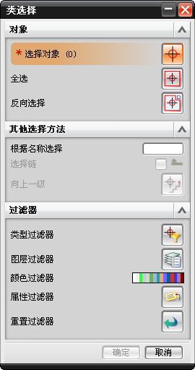
图1-21 【类选择】对话框
在设计过程中，经常需要选择相应的图形对象进行编辑修改操作，且在选择这些图形对象的同时也要考虑到选择的准确性及时效性，因此，UG软件基于不同的设计需要，为对象的选择功能提供了人性化的设置。
- 类选择器选择
类选择器实际上是一个对象过滤器，使用该选择器可以通过某些限定条件来选择不同种类的对象，从而提高工作效率，特别是创建大型装配实体时该工具应用最为广泛。
要执行类选择设置，可以选择【信息】|【对象】命令，打开如图1-21所示的【类选择】对话框。
在该对话框中，可以根据具体需要通过【过滤器】面板中的5种过滤器来限制选择对象的范围，然后通过合适的选择方式来选择对象，所选对象将会在绘图区中以高亮的方式显示。该对话框中各选项的含义及设置方法，可以参照表1-2。
表1-2 【类选择】对话框各选项含义及设置方法
选项 | 含义及设置方法
选择对象 | 单击该按钮，可以选择图中任意对象，然后单击【确定】按钮即可完成选取
全选 | 当单击该按钮时，可以选取所有符合过滤条件的对象。如果不指定过滤器，系统将选取所有处于显示状态的对象
反向选择 | 单击该按钮，可以选取在绘图区中未被选中的且符合过滤条件的所有对象
根据名称选择 | 通过在该文本框中输入预选对象的名称，进行对象的选择
选择链 | 该选项用于选择首尾相接的多个对象，其使用方法是：先单击对象链中的第一个对象，然后再单击最后一个对象，此时系统将高亮显示该对象链中的所有对象。如选择正确，单击【确定】按钮，即可完成该选择操作
向上一级 | 该选项用于选取上一级的对象。当选取了位于某个组的对象时，此项才会激活。然后单击该按钮，系统将会选取该组中包含的所有对象
类型过滤器 | 该选项可以通过指定对象的类型来限制对象的选择范围。单击按钮，即可在打开的【根据类型选择】对话框中指定对象选择所需要的各种对象类型
图层过滤器 | 该选项可以指定所选对象所在的一个或多个图层，指定后只能选择这些层中的对象。单击按钮，即可在打开【根据图层选择】对话框中进行相应的图层设置
颜色过滤器 | 通过指定对象的颜色来限制选择对象的范围。单击该选项右侧的颜色块后，即可在打开的【颜色】对话框中设置对象颜色
属性过滤器 | 通过指定对象的共同属性来限制对象的范围。单击按钮，即可在打开的【按属性选择】对话框中指定属性选择对象
重置过滤器 | 取消之前的类选择操作。单击按钮，可以重新进行类选择设置

- 鼠标直接选择
当系统提示选择对象时，鼠标在绘图区中的形状将变成球体状。当选择单个对象时，该对象将改变颜色；当选择多个对象时，可以使用鼠标在屏幕上选择一点，然后拖动鼠标将所选对象框选在内，释放鼠标即可选择这些对象，效果如图1-22所示。
- 优先级选择对象
除了以上两种选择对象的方法，还可以通过指定优先级来选择指定的对象。可以选择【编辑】∣【选择】命令，在打开的子菜单中指定相应的选项，即可执行相关的选择设置。例如选择【最高选择优先级－边】选项，然后利用鼠标选取对象时，将以边为优先选取依据进行选取，效果如图1-23所示。
图1-22 利用鼠标选择对象 图1-23 【选择】子菜单
技
巧
若需要选择的对象位于多个对象中，可以在选择的对象上按住鼠标不放，直至光标变为，并打开【快速拾取】对话框，然后在该对话框的列表中选择相应的对象即可。
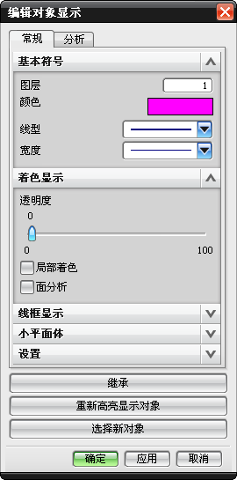
图1-24 【编辑对象显示】对话框
2．编辑对象显示
用户可以通过对对象显示的相关编辑修改对象的颜色、线型、宽度和透明度等属性。该操作特别适用于在创建复杂实体模型时，对各部分的观察、选取以及分析修改等。
选择【编辑】∣【对象显示】命令，打开【类选择】对话框，然后在绘图区中选取相应对象，并单击【确定】按钮，即可打开如图1-24所示的【编辑对象显示】对话框。该对话框中各主要选项的含义及用法介绍如下。
该对话框包括两个选项卡，在【分析】选项卡中可以设置所选对象各类特征的颜色和线型，一般情况下不予修改。【常规】选项卡中各主要选项的含义可以参照表1-3。
表1-3 【常规】选项卡各主要选项含义
类型 | 含义及设置方法
图层 | 该文本框用于指定对象所属的图层，一般情况下为了便于管理，常将同一类对象放置在同一个图层中
颜色 | 该色块用于设置对象的颜色。对不同的对象指定不同的颜色有助于图形的观察，以及对各部分的选取及操作
线型  和宽度 | 通过这两个下拉列表框，可以根据需要设置实体模型边缘、曲线或曲面边缘等对象的线型和宽度
透明度 | 通过该选项的设置可以调整实体模型的透明度。默认情况下透明度为0，即不透明；向右拖动滑块，透明度将随之增加
局部着色 | 该复选框用于控制是否对模型进行局部着色。禁用该复选框，表示不能进行局部着色；启用该复选框，则可以进行局部着色。且为了增加模型的层次感，可以为模型实体的各个表面设置不同的颜色
面分析 | 该复选框可以用来控制是否进行面分析。禁用该复选框，表示不进行面分析；启用该复选框，则表示进行面分析。通过面分析操作，可以帮助用户了解面的曲率信息
线框显示 | 该面板用于曲面的网格化显示。当所选择的对象为曲面时，该选项将被激活。此时可以通过【显示极点】和【显示结点】复选框控制曲面极点和结点的显示状态；可以通过U、V文本框控制曲面U和V两个方向上的网格数
继承 | 该工具可以将所选对象的属性赋予正在编辑的对象上。单击该按钮，将打开【继承】对话框。然后在绘图区中选取一个对象，并单击该对话框中的【确定】按钮，系统即将所选取对象的属性赋予正在编辑的对象，同时将返回至【编辑对象显示】对话框

3．显示/隐藏对象
在创建较复杂的实体模型时，由于此模型包含多个对象特征，容易造成用户在大多数的观察角度上无法看到被遮挡的特征对象。此时，用户就可以利用该工具将当前不进行操作的对象暂时隐藏起来，在完成相应的特征操作后，根据需要将隐藏的对象重新显示即可。
选择【编辑】∣【显示和隐藏】选项的子菜单【显示和隐藏】选项，或者在【实用工具】工具栏中单击【显示和隐藏】按钮，将打开【显示和隐藏】对话框，如图1-25所示。通过该对话框可以控制工作区中所有图形元素的显示或隐藏状态。
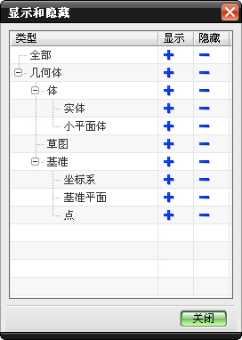
图1-25 【显示和隐藏】对话框
图1-26 【新建布局】对话框

在该对话框的【类型】列中，罗列出了当前图形中所包含的各类型名称。通过单击类型名称右侧的【显示】列中的按钮或【隐藏】列中的按钮，即可控制该名称类型所对应图形的显示和隐藏状态。

1.2.4 布局操作
在设计过程中，经常需要从不同的视点观察物体模型。设计者从指定的视点沿着某个特定的方向所看到的平面图就是视图，视图也可以认为是指定方向的一个平面投影，而所谓的视图布局，就是使用多个窗口以多个不同的视图方向来观察模型，便于用户对绘制的对象有全景的理解和把握。
1．新建布局
在进行视图布局操作之前，首先需要新建一个视图布局，用户可以选择【视图】∣【布局】∣【新建】命令，打开【新建布局】对话框，如图1-26所示。
在该对话框的【名称】文本框中输入新建布局的名称，然后在【布置】下拉列表中选择相应的布局形式。系统提供了6种格式，最多可以布置9个视图来观察模型。
选择完相应的布局形式后，位于该对话框下部的布局设置按钮将被激活。此时，指定需要创建的布局类型，并单击【应用】按钮，即可完成布局的新建。图1-27所示即为新建的视图布局。
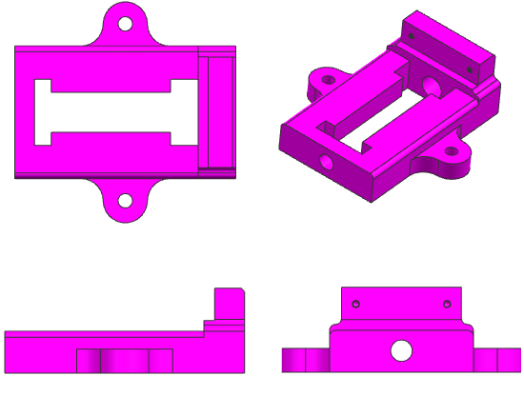
图1-27 新建视图布局
2．保存布局
为了便于调用创建的视图布局，当建立了一个新的布局之后，可以将其保存起来。保存布局有两种方式：一种是按照布局原名保存，另一种是以其他名称保存，即另存为其他布局名称。
对于第一种保存方式来说，直接选择【布局】子菜单中的【保存】命令即可；对于后一种保存方式来说，可以选择该子菜单中的【另存为】命令，将打开【保存布局为】对话框。在该对话框的【名称】文本框中输入新的布局名称，并单击【确定】按钮即可，如图1-28所示。
3．打开布局
图1-28 保存布局
创建新的布局并保存后，用户可以根据需要重新调用相关的视图布局，这就是布局打开操作。
选择【视图】|【布局】|【打开】命令后，将打开【打开布局】对话框，如图1-29所示。该对话框中显示了已存在的所有布局名称，选择所需布局的名称，并单击【应用】按钮，即可完成打开布局的操作。
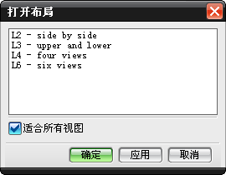
图1-29 【打开布局】对话框
4．编辑布局
为了更好地满足设计者的设计要求，用户可以对原先创建的视图布局进行必要的编辑和调整。常见的几种编辑布局的方式如下所述。
- 更新显示
当用户对相应的视图进行旋转和比例更改等操作后，由于系统内部等原因，视图内容的显示将发生一定变化，造成显示效果的不精确，甚至以原始的模式显示。
此时，选择【布局】子菜单下的【更新显示】命令，系统将自动对进行实体修改的视图进行更新操作，使每一幅视图完全实时显示。
- 重新生成
选择【布局】子菜单下的【重新生成】命令，系统将重新生成视图布局中的每个视图，从而擦除临时显示的对象并更新已修改几何体的显示。
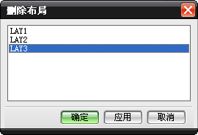
图1-30 【删除布局】对话框
- 删除
在UG NX 7.5中，用户可以根据设计的需要删除多余的布局，其方法是：选择【布局】子菜单下的【删除】命令，打开【删除布局】对话框，如图1-30所示。用户可以从该对话框的当前文件布局列表框中选择相应的视图布局，并单击【确定】按钮，即可删除该视图布局。
- 替换视图
利用【替换视图】工具可以根据需要替换布局中的任意视图。要执行该操作，用户可以选择【视图】∣【布局】|【替换视图】命令，打开【要替换的视图】对话框，然后依次选择要替换的视图和替换视图，并单击【确定】按钮即可，效果如图1-31所示。
图1-31 替换视图

1.2.5 工作图层管理
在产品设计过程中，为了方便对模型的管理，可以在空间中使用不同的层次来放置几何体，这种对象分类的设置方法即称为图层，且在整个建模过程中最多可以设置256个图层。
用户可以把图层理解为由一个个的透明层叠加而成，使用图层管理功能可以将不同的特征或图素放置到不同的图层中。用户还可以根据自己的需要，通过设置图层中的图素显示或隐藏来管理各种复杂的图形零件。
图1-32 【图层设置】对话框
1．图层设置
在一个部件的所有图层中，只有一个图层是当前工作层。要对指定层进行设置和编辑操作，首先要将其设置为工作图层，因而图层的设置即是对工作图层的设置。
要执行图层设置操作，可以选择【格式】∣【图层设置】命令，或者单击【图层设置】按钮，打开【图层设置】对话框，如图1-32所示。该对话框中包含多个选项，各主要选项的含义及设置方法可以参照表1-4。
2．图层编辑
在创建实体时，如果在创建对象前没有设置图层，或者由于设计者的误操作，把一些不相关的元素放在了一个图层，此时就需要对指定图层进行移动和复制等操作，以达到便于观察和创建模型的效果。
表1-4 【图层设置】对话框各选项含义及设置方法
选项 | 含义及设置方法
工作图层 | 用于输入需要设置为当前工作图层的层号。在该文本框中输入所需的工作层层号后，系统将会把该图层设置为当前的工作层
范围或类别 | 主要用来输入范围或图层种类的名称以便进行筛选操作。当输入种类的名称并按Enter键后，系统自动将所有属于该种类的图层选中，并改变其状态
续表
选项 | 含义及设置方法
类别过滤器 | 该选项右侧的文本框中默认的“*”符号表示接受所有的图层的种类；下部的列表框用于显示各种类的名称及相关描述
显示 | 用于控制图层的显示类别。其下拉列表中包括4个选项：其中【所有图层】是指图层状态列表中显示所有的层；【含有对象的图层】是指图层列表中仅显示含有对象的图层；【所有可选图层】是指仅显示可选择的图层；【所有可见图层】是指显示所有可见的图层
信息 | 用于查看零件文件所有图层和所属种类的相关信息。在【图层控制】选项组中单击该按钮，将打开相应的【信息】窗口
显示前全部适合 | 用于在更新显示前适合所有过滤类型的视图。启用该复选框，使对象充满显示区域

- 移动至图层
该操作用于改变图素或特征所在图层的位置。在创建实体时，利用该工具可以将对象从一个图层移动至另一个图层。
图1-33 【图层移动】对话框
要移动图层，可以单击【移动至图层】按钮，打开【类选择】对话框。此时，选取某个对象并单击【确定】按钮，将打开【图层移动】对话框。在该对话框的【目标图层或类别】文本框中输入指定的层名后，单击【确定】按钮，即可将所选择的对象移动至该层中，如图1-33所示。
如果还需要移动其他的对象，可以在【图层移动】对话框中单击【选择新对象】按钮，此时将返回至【类选择】对话框，然后进行相同的操作即可。
- 复制至图层
利用该工具可以将对象从一个图层复制到另一个图层，其操作方法和【移动至图层】的操作方法相同，这里就不再赘述，其两者的不同点在于：利用该工具复制的对象将同时存在于原图层和目标图层中。

1.3 设置UG基本环境
在进行机械设计工作之前，如何能够简易、快速地定义出符合每个不同设计者风格的工作界面，以及如何能够熟练使用这些操作来对付应急问题是很多初级用户所面临的问题，并且也是亟待解决的问题。UG NX 7.5提供了方便的界面定制方式，可以按照个人需要进行相应的界面定制。

1.3.1 定制工具栏
为了方便用户的操作，在UG软件中除了下拉菜单和快捷键外，系统还提供了大量的工具栏按钮，且每个工具栏的按钮都对应着菜单中的一个命令。在UG NX 7.5的任意操作模块中，都可以根据自身的喜好拖动、定制或改变工具的显示方式，从而达到自定义工具按钮的 目的。
1．自定义工具栏按钮
图1-34 自定义工具按钮
图1-35 添加菜单栏选项
在UG NX 7.5中除了显示或隐藏当前模块所需的工具按钮以外，还可以拖动各工具栏至任意位置并自定义工具栏按钮。
要执行自定义工具栏按钮操作，用户可以右击任意工具栏中的按钮，在打开的快捷菜单中选择【定制】命令，将打开【定制】对话框，如图1-34所示。然后拖动菜单栏中的选项或工具栏中的按钮放置到指定的任意工具栏中即可。
另外，还可以新建一个工具栏，将常用的工具按钮全部放置在该工具栏中，使其辅助用户更快速、准确地完成创建任务。
2．定制菜单选项
在工程设计过程中，根据设计的需要对UG NX 7.5中的菜单选项进行定制设置，可以将新的菜单项添加至指定的菜单栏中。
要执行定制菜单操作，可以切换至【定制】对话框中的【命令】选项卡，选择要添加的命令，利用左键将其拖动至指定的菜单栏选项中间即可，如图1-35所示。
要删除某菜单栏选项，可以在打开【定制】对话框后，将鼠标移至指定的选项并右击，选择【删除】命令即可将该选项删除。

1.3.2 用户界面设置
在产品的设计过程中，可以通过改变模型和当前环境的显示方式，使图形对象显示更加真实的效果，其中常用的调整方式有两种，一种是通过定义工作平面来显示模型的三维实体效果，另一种是通过真实着色同时改变图形对象和当前环境的显示方式。
1．定义工作平面
工作平面只能在进入各功能模块后方可设置，具体设置包括图形在绘图区中的网格显示和捕捉等。
要执行工作平面的设置，可以选择【首选项】∣【栅格或工作平面】命令，打开【栅格和工作平面】对话框，如图1-36所示。在该对话框中可以定义以下3种栅格和工作平面类型。
图1-36 【栅格和工作平面】对话框
图1-37 设置矩形均匀网格
- 矩形均匀网格
选择【矩形均匀】网格类型后，【栅格大小】面板将显示如图1-37所示的3个文本框。在这3个文本框中分别设置相应的参数值，并启用【栅格设置】面板中的【显示栅格】和【显示主线】复选框，即可获得该类型网格。
- 矩形非均匀网格
选择【矩形非均匀】网格类型后，【栅格大小】面板将显示如图1-38所示的6个文本框。该网格类型与矩形均匀网格的不同之处在于：该类型可以任意设置径向和角度间距，其他设置方法与矩形均匀网格类型相同，这里不再 赘述。
- 极坐标网格
选择【极坐标】网格类型后，【栅格大小】面板将显示如图1-39所示的6个文本框。在各个文本框中设置相应的参数值，网格将按照Z轴方向旋转形成极坐标网格。此时，启用【栅格设置】面板中的【显示栅格】和【显示主线】复选框，即可获得该类型网格。
图1-38 设置矩形非均匀网格 图1-39 设置极坐标网格
2．真实着色
UG NX 7.5软件通过真实着色功能实时反馈产品的外观，并且利用高端的渲染工具、动态着色和预先设定材料等操作，不仅可以缩短产品的开发时间，还可以实现在NX模型中创建逼真的视觉效果。
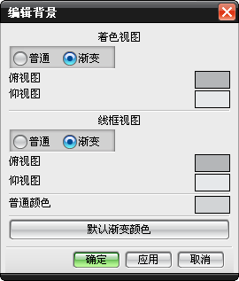
图1-40 【编辑背景】对话框
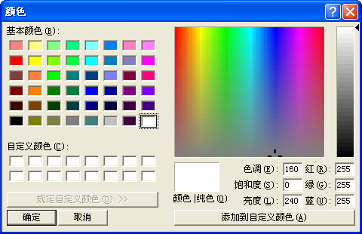
图1-41 【颜色】对话框
- 编辑工作界面背景
在UG NX 7.5中，默认的绘图区域呈灰色，且从上到下，由深至浅。若想改变这种视觉效果，可以选择【首选项】∣【背景】命令，打开【编辑背景】对话框，如图1-40所示。该对话框中各选项的含义介绍如下。
  - 着色视图 着色显示实体和曲面。选中【普通】单选按钮，背景色将被设置为单一的颜色；选中【渐变】单选按钮，则需要分别指定绘图区域顶部与底部的颜色，此时单击两选项对应的调色板按钮，将打开【颜色】对话框，如图1-41所示。在该对话框中指定相应的颜色作为背景颜色即可。
  - 线框视图 以线框形式显示实体和曲面，选项含义同着色视图。
  - 普通颜色 指定单一色调时的颜色，即当在【着色视图】或【线框视图】选项组中选中【普通】单选按钮时使用的颜色。
  - 默认渐变颜色 用于恢复默认的顶部与底部的颜色选项。单击该按钮后，之前设置的背景颜色全部恢复至原来默认颜色。
  - 真实着色
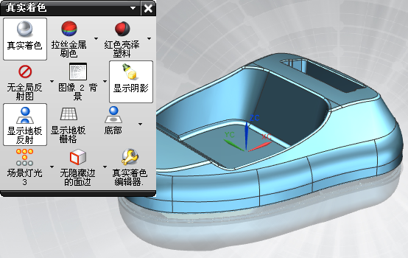
图1-42 真实着色
UG NX 7.5软件的真实着色功能，为用户设计的模型提供了高质量动态可视化以及反射和环境贴图。利用该功能，用户能够在多种环境中以各种材料迅速对其设计进行可视化处理，效果如图1-42所示。

1.4 坐标系的设置
在UG绘图软件中，坐标系是用于确定实体模型在空间中位置和方向的参照物，同时也是进行视图变换和几何变换的基础。在UG NX 7.5中，用户可以根据需要对坐标系进行灵活的移动和旋转调整，使得相对于坐标系输入数据参数更为方便，提高了设计和操作的效率。

1.4.1 坐标系的基本概念
三维坐标系统是确定三维对象位置的基本手段，是研究三维空间的基础。在建模过程中，通常使用的坐标系为世界坐标系（即笛卡尔坐标系），该坐标系采用右手定则确定坐标系的各个方向。以下将详细介绍UG坐标系的几个基本概念。
1．右手定则
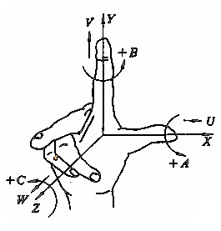
图1-43 右手笛卡尔定则
在三维坐标系中，Z轴的正轴方向是根据右手定则确定的，其一般方法是：将右手靠近屏幕，使大拇指沿着X轴正方向延伸，使食指沿着Y轴的正方向延展，此时向下弯曲其余手指，这三个手指的弯曲方向即为Z轴的正方向，如图1-43所示。
使用右手定则既可以决定坐标系各轴之间的关系和方向，也可以确定三维空间中任一坐标轴的正旋转方向，其方法是：使大拇指沿坐标轴正方向延展，然后将其余四指弯曲，则弯曲方向即为坐标轴的正旋转方向。
2．坐标系类别
UG NX系统包括绝对坐标系（ACS）、工作坐标系（WCS）和机械坐标系（MCS）3种坐标系。这3种坐标系都符合右手法则，且绝对坐标系是系统默认的坐标系，其原点位置和各坐标轴线的方向永远保持不变，是固定坐标系，该坐标系可以作为零件和装配的基准；工作坐标系是系统提供给用户的坐标系，用户可以根据需要任意移动其位置；机械坐标系一般用于模具设计、加工和配线等向导操作中。
其中，工作坐标系是建模过程中最常用的。用户可以根据实际需要对其进行构造、偏置、变换方向或者对坐标系本身进行保存、显示和隐藏等操作。以下将详细介绍工作坐标系的使用方法。
- 在默认情况下，WCS所指的角度都是指同工作平面上XC轴之间的夹角，投影方向指相对于ZC轴的投影。
- 在进行曲线操作时，默认情况下都是指在工作平面上，或者平行于工作平面的平面上操作。
- 在工作坐标系中工作时，用户可以随时返回绝对坐标系。单击【实用工具】工具栏中的【设置为绝对WCS】按钮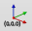，当前图形对象将返回至绝对坐标系。
- 工作坐标系不能够删除，但可以执行隐藏/显示等操作。

1.4.2 工作坐标系的创建
图1-44 【基准CSYS】对话框
在一个图形文件中，可以存在多个坐标系，然而它们中只有一个是工作坐标系。利用【基准 CSYS】工具，用户可以根据不同的需要在创建图纸的过程中创建新的坐标系，并利用新建的坐标系在原有的实体模型上创建相应的实体特征。
要构造坐标系，可以在【特征】工具栏中单击【基准 CSYS】按钮，打开【基准CSYS】对话框，如图1-44所示。
在该对话框中，可以通过选择【类型】下

